学生综合服务社会医疗保险申请操作说明
目录
学生综合服务社会医疗保险申请操作说明 1
流程说明 1
学生申请 2
1、 温州医科大学主页 2
2、查看并完善个人基本信息 2
1）功能路径：服务分类---综合服务---基本信息 3
2）查看并完善个人基本信息，点击下图修改按钮 4
3）完善个人信息并保存，此处填写的个人信息包括带星号和不带星号的资料 4
4）退出到主页面 5
3、社会医疗保险申请 5
1）功能路径：服务分类---生活服务---社会医疗保险 5
2）点击申请 6
3）填写申请信息，星号部分必须填写 6
4）提交 7
5）申请成功 7
4、完成申请 7

流程说明


学生申请

温州医科大学主页
页面最下方，学生综合服务平台点击登录
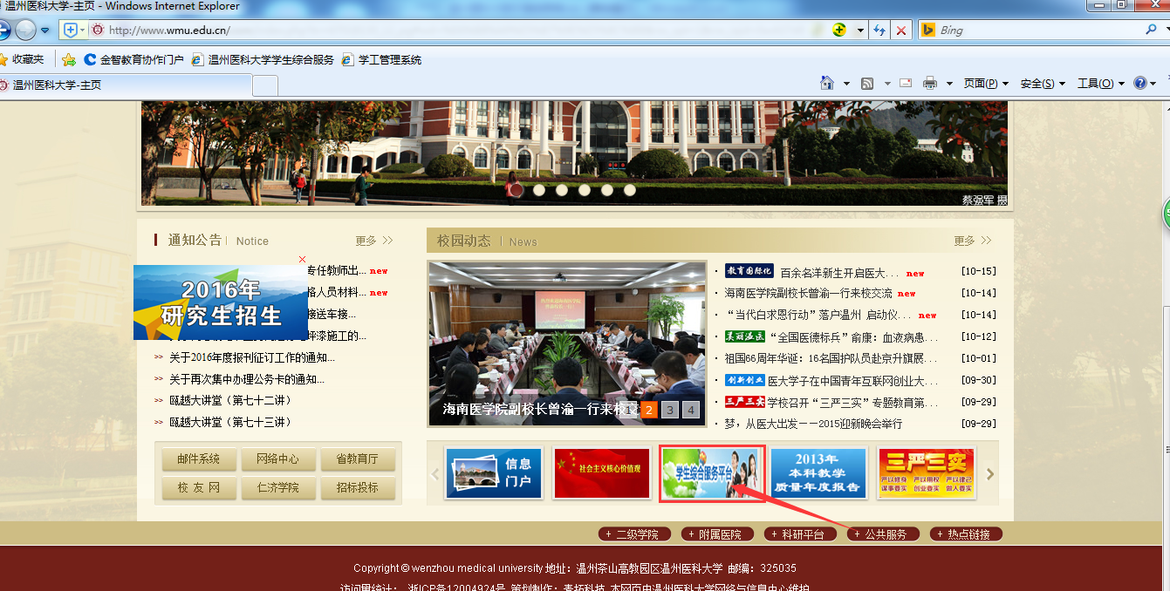
2、输入学号，密码是身份证号码后六位，点击【登录】

注意事项：学生公寓上不了学生综合服务平台处理方法
1、 下载保存“addroute.vbs”程序，下载地址：http://net.wmu.edu.cn/xzzq/addroute.vbs
2、禁用无线网卡，断开拨号程序，再运行“addroute.vbs”程序；
3、若电脑重装系统，则需重新执行

2、查看并完善个人基本信息
个人基本信息的完整关系到后期社会医疗保险投保联系等事宜，务必完善。

1）功能路径：服务分类---综合服务---基本信息
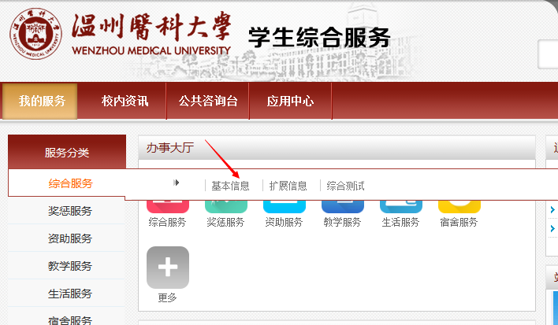
或者 首页推荐服务---基本信息
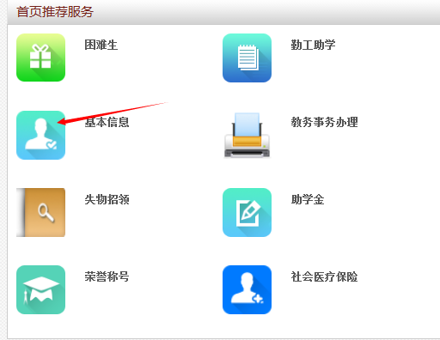

2）查看并完善个人基本信息，点击下图修改按钮
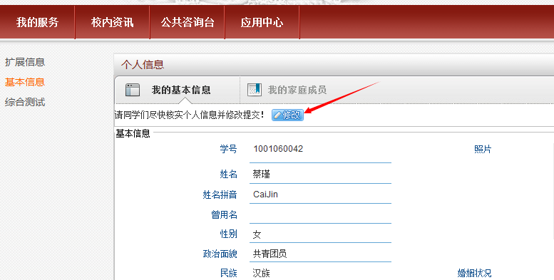

3）完善个人信息并保存，此处填写的个人信息包括带星号和不带星号的资料
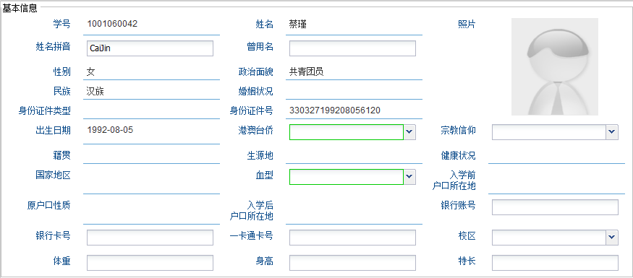
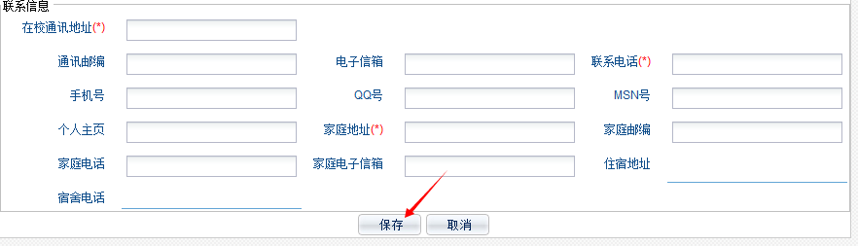

4）退出到主页面
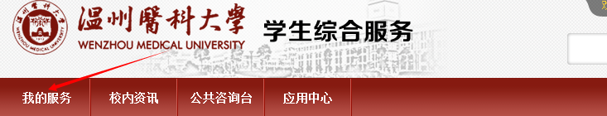

3、社会医疗保险申请

1）功能路径：服务分类---生活服务---社会医疗保险
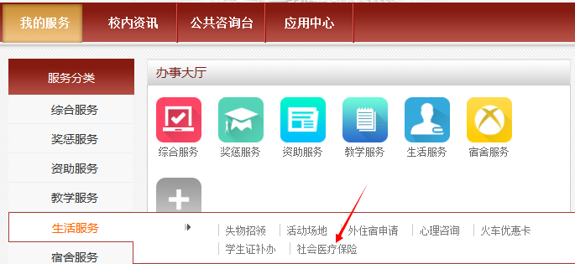
或者 首页推荐服务---社会医疗保险
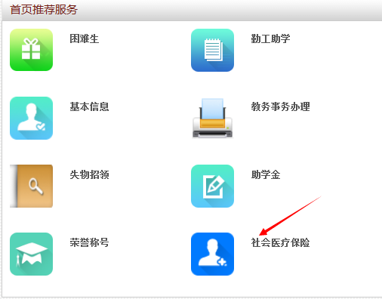

2）点击申请
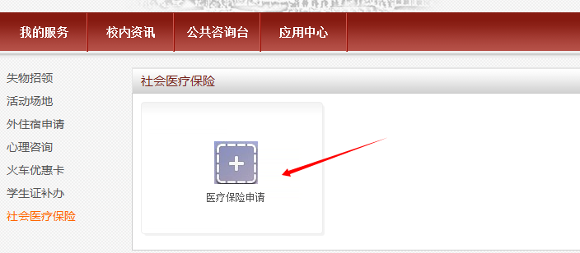

3）填写申请信息，星号部分必须填写
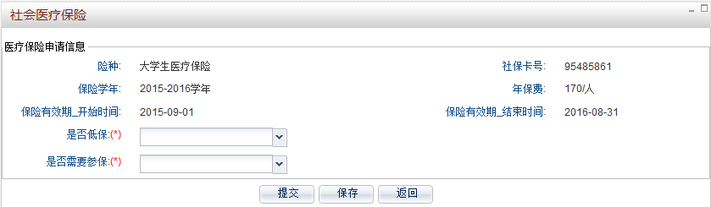

4）提交
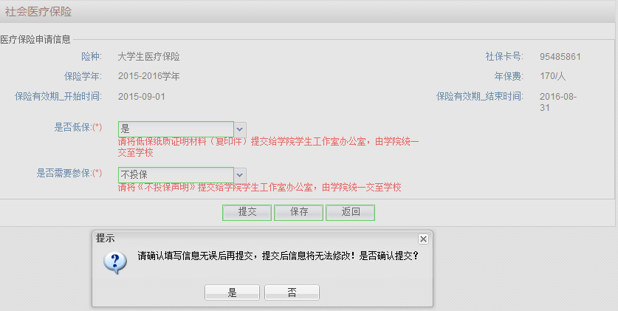

5）申请成功
提交后，系统提示申请成功，在此页面可查阅待相关状态
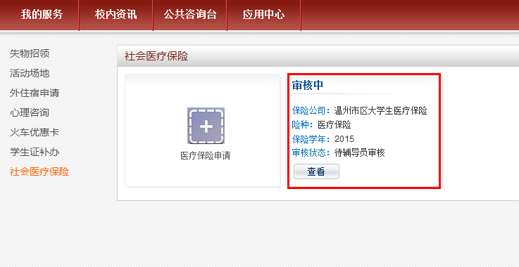

4、完成申请

